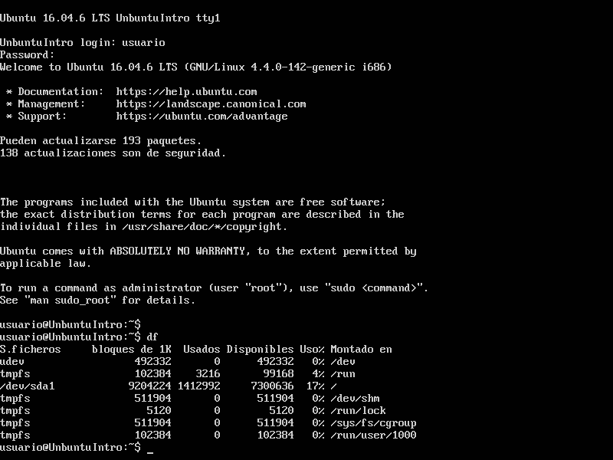

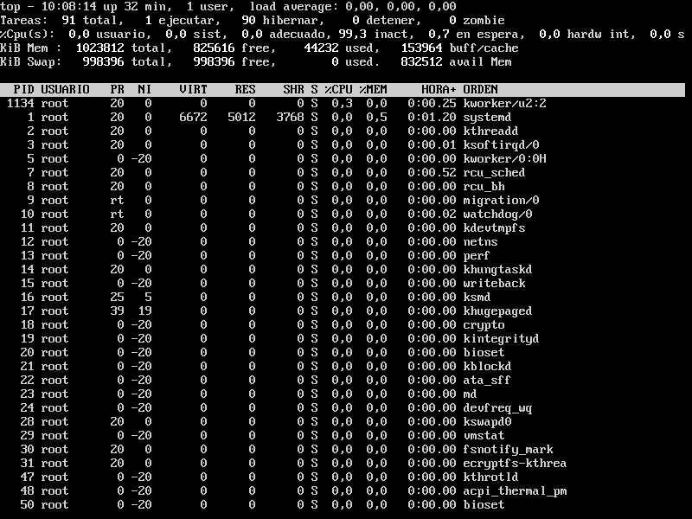

Ejecutando el comando df vemos el uso de espacio en disco de los diferentes sistemas de archivos. El comando top muestra el uso de recursos del sistema, incluyendo el uso de CPU.